Vom Abakus zum Computer | Computergeschichte | M+I

   | Gehe auf die „SRF my school“ Seite und suche nach „Computergeschichte“. Schau dir den Kurzfilm an und versuche anschliessend die untenstehenden Fragen zu beantworten. Schreibe deine Antworten ins Kreuzworträtsel.  Achte darauf, dass du nur Grossbuchstaben verwendest.

- Wie heisst der Freund von Steve Jobs, mit welchem er den ersten handlichen Computer gebaut hat, mit Nachnamen?
- In welchem Teil des Computers wird gerechnet?
- Wo wurden Computer bereits in den 1960er Jahren zum Arbeiten eingesetzt?
- Mit was wollte Charles Babbage seinen Computer antreiben?
- Wie heisst das Unternehmen, welches Bill Gates nach seinem Schulabbruch gegründet hat?
- Wie hiess der erste Grossrechner des US-Militärs im Jahr 1949?
- Wie heisst der Erfinder des ersten binären elektromechanischen Rechners Z3 mit Vornamen?
- Wie nennt man die Zählrahmen aus dem alten China auch noch?

 |  | ₁
₂ |  |  |  |  |  |  |  |  |  |  | 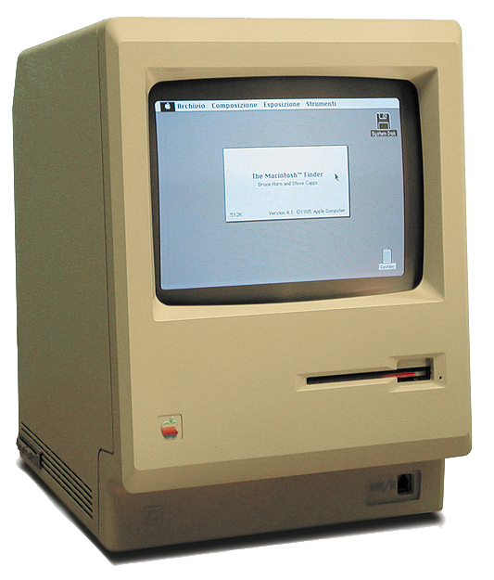  Erster handlicher Computer, der Macintosh 1
₃ |  |  |  |  |  |  | ₄ |  | ₅
 |  |  |  | ₆
 |  | ₇
 |  |  |  | ₈
Vom Abakus zum Computer | Computergeschichte  LÖSUNG | M+I

   | Gehe auf die „SRF my school“ Seite und suche nach „Computergeschichte“. Schau dir den Kurzfilm an und versuche anschliessend die untenstehenden Fragen zu beantworten. Schreibe deine Antworten ins Kreuzworträtsel.  Achte darauf, dass du nur Grossbuchstaben verwendest.

- Wie heisst der Freund von Steve Jobs, mit welchem er den ersten handlichen Computer gebaut hat, mit Nachnamen? WOZNIAK
- In welchem Teil des Computers wird gerechnet? PROZESSOR
- Wo wurden Computer bereits in den 1960er Jahren zum Arbeiten eingesetzt?
BANKEN
- Mit was wollte Charles Babbage seinen Computer antreiben? DAMPF
- Wie heisst das Unternehmen, welches Bill Gates nach seinem Schulabbruch gegründet hat? MICROSOFT
- Wie hiess der erste Grossrechner des US-Militärs im Jahr 1949? ENIAC
- Wie heisst der Erfinder des ersten binären elektromechanischen Rechners Z3 mit Vornamen? KONRAD
- Wie nennt man die Zählrahmen aus dem alten China auch noch? ABAKUS
Erster handlicher Computer, der Macintosh 1
 |  | ₁W
₂P | R | O | Z | E | S | S | O | R
 |  | Z
₃B | A | N | K | E | N |  | ₄D | A | ₅M | P | F
 |  | I |  |  |  |  |  |  | I
 |  | A |  | ₆E |  |  |  |  | C
 |  | ₇K | O | N | R | A | D |  | R
 |  |  |  | I |  |  |  |  | O
 |  |  |  | ₈A | B | A | K | U | S
 |  |  |  | C |  |  |  |  | O
 |  |  |  |  |  |  |  |  | F
 |  |  |  |  |  |  |  |  | T

http://www.srf.ch/play/tv/srf-myschool/video/computergeschichte?id=213c231c-8c76-462b-aa6c-2de149126404

